НАЦІОНАЛЬНИЙ УНІВЕРСИТЕТ “ЛЬВІВСЬКА ПОЛІТЕХНІКА”

КАФЕДРА ПРОГРАМНОГО ЗАБЕЗПЕЧЕННЯ



**ЗВІТ**

**Про виконання лабораторної роботи № 5**

**з дисципліни «Вступ до інженерії програмного забезпечення»**

**Лектор:**

доцент Левус Є. В.

**Виконала:**

студ. групи ПЗ-16

Матолінець Л.А.

**Прийняв:**

асистент Самбір А.А.

«___» ______ 2022 р.

∑ = ____ ___________

Львів – 2022

**Тема**: Побудова діаграми прецедентів.

**Мета**: Навчитися описувати функціональну поведінку системи з допомогою діаграми прецедентів.

**Постановка завдання**

Побудувати діаграму прецедентів згідно індивідуального варіанту. Використати обов’язково усі відношення, які використовуються для моделювання вимог. Для кожної системи передбачити щонайменше 2 актора.

**Отримані результати**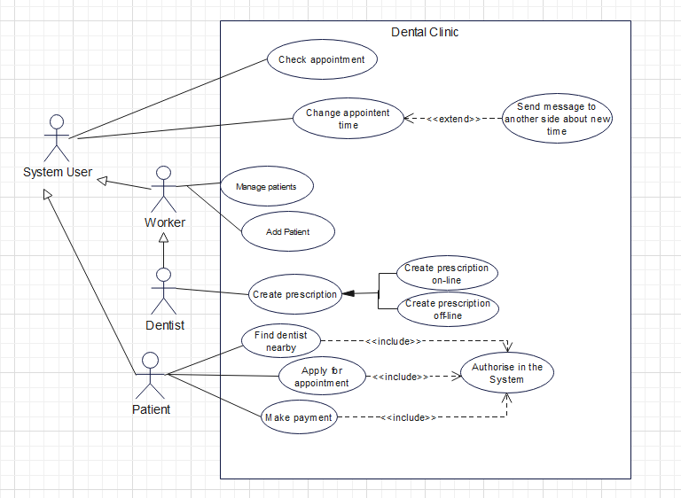

*Рис.1 Діаграма прецедентів*

**Висновок**

На цій лабораторній роботі я навчилася описувати функціональну поведінку системи за допомогою діаграми прецедентів. Моїм отриманим результатом виконання поставленого завдання є UML – діаграма прецедентів, яка описує інформаційну систему “Стоматологічна клініка”.